

**DÉFI T.É.V.A.**

Apprenti.e scientifique

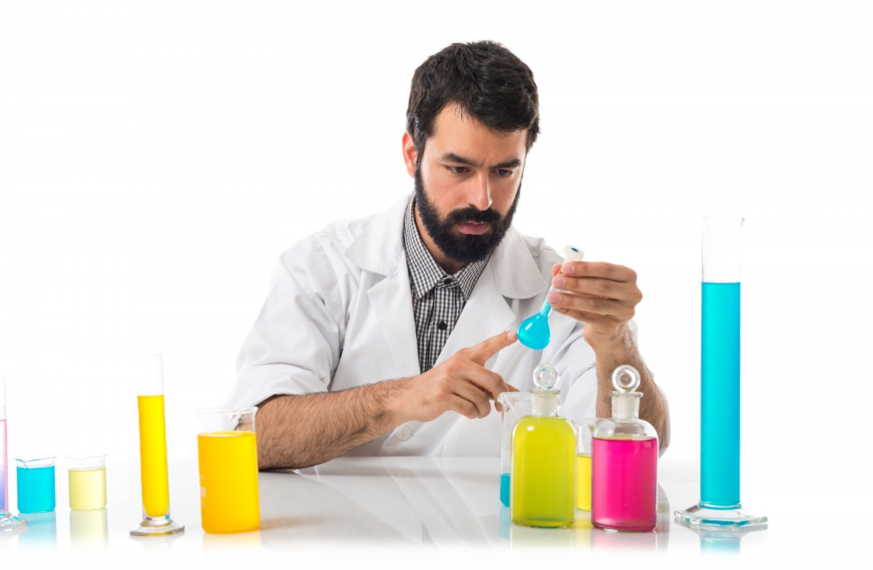

Document réalisé par Marie-Eve Sanscartier, École secondaire Joseph-Charbonneau, mars 2022

Basé sur Défi T.É.V.A de David Berthiaume; École secondaire Saint-Henri, mai 2020

Remplis le document suivant en répondant aux questions.

1. En observant le titre des activités scientifiques suggérées, quelle serait, selon toi, celle qui te plairait le plus ?
   1. Comment déshabiller un œuf sans toucher sa coquille ?
   2. Une potion digne d’une apprentie sorcière
   3. Un chou comme indicateur d’acidité
2. Lorsqu’on désire tenter une expérience, le titre peut ne rien décrire de ce qui doit être fait. Dans ce cas, il faut alors vérifier la liste des ingrédients, les étapes de réalisation et comprendre l’explication qui démontre l’expérience exécutée. Prends le temps d’aller consulter les expériences aux pages

Réponse : Je préfère tenter l’expérience :

1. À partir de la liste des ingrédients, établis le budget dont tu auras besoin pour préparer le repas de ton choix. Tu dois choisir une des quatre recettes proposées, tu peux changer un seul ingrédient (par exemple prendre des carottes plutôt que des brocolis). Complète le tableau de la page suivante. Pour t’aider, utilise les circulaires que tu peux trouver sur Internet.

<https://www.circulaires.com/>

Attention, tu as un budget de 30$, tu ne dois pas le dépasser.

|  |  |  |
| --- | --- | --- |
| **Ingrédients** | **Quantité** | **Prix** |
|  |  |  |
|  |  |  |
|  |  |  |
|  |  |  |
|  |  |  |
|  |  |  |
|  |  |  |
|  |  |  |
|  |  |  |
|  |  |  |
|  |  |  |
|  |  |  |
|  |  |  |
|  |  |  |
|  |  |  |
|  |  |  |
|  |  |  |
| TOTAL |  | |

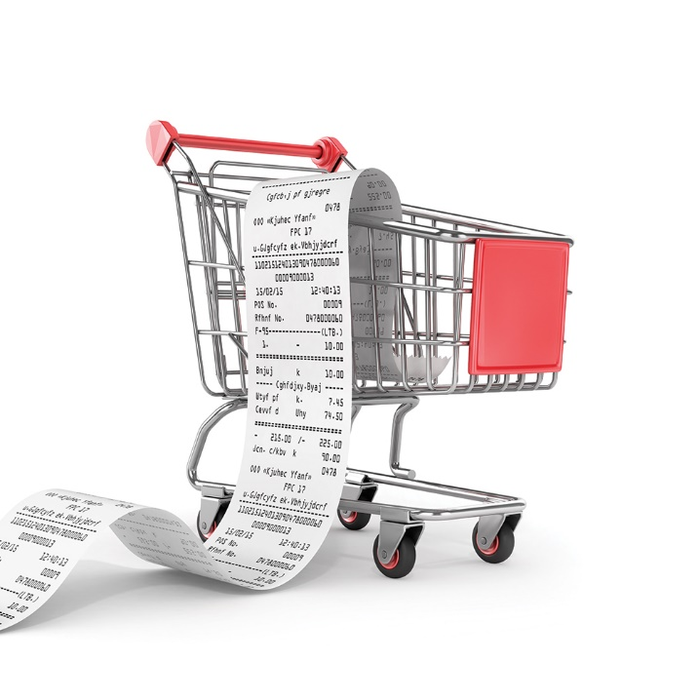

1. Parmi les ingrédients demandés, souvent, un ingrédient nous est inconnu. Y a-t-il un ingrédient dont tu ne connais aucunement l’utilisation ou dont tu ne connaissais pas son existence ? Indique-moi de quel ingrédient il s’agit.

Effectue une petite recherche afin de comprendre ce qu’est cet ingrédient. Écris-moi ce qu’il en est.

1. Avoir les bons instruments et outils est essentiel pour réussir une expérience. Dresse la liste du matériel nécessaire pour réaliser ton expérience et tente de les trouver dans ta cuisine.
2. Est-ce qu’il te manque des éléments que tu ne retrouves pas à la maison ? Lesquels ?
3. Tu as indiqué un choix d’expérience plus haut. Il est maintenant temps de lire l’expérience choisie. Lis la démarche une première fois au complet. Ensuite, vérifie que tu as tout à la maison ou prévois les achats manquants avec quelqu’un de la maison.



* 1. Comment déshabiller un œuf sans toucher sa coquille
  2. Une potion digne d’une apprentie sorcière
  3. Un chou comme indicateur d’acidité

1. Planifie un moment où tu pourrais exécuter l’expérience à la maison. Demande à quelqu’un de ta famille d’être ton superviseur afin qu’il puisse t’évaluer et t’assister au besoin.

Il est important que tu respectes ton rendez-vous :

Date :

Heure :

Superviseur :



1. C’est le moment de réaliser ton expérience! Avant de commencer la préparation, suit les quelques consignes ci-dessous :
   1. Rassemble le matériel dont tu auras besoin;
   2. Lave le comptoir sur lequel tu travailleras;
   3. Nettoie bien tes mains avec du savon;
   4. Assure-toi de respecter les quantités indiquées. Cela peut avoir une grande incidence sur le résultat final de l’expérience.
   5. **Lance-toi !**

**N’oublie pas** de suivre les mesures de santé et sécurité.

1. Prends une photo de toi en train de faire l’expérience !
2. Prends une photo du résultat !
3. Une fois l’expérience terminée, recueille les commentaires de ceux qui t’ont aidé ou assisté. Remplis le document d’auto-évaluation sur ton expérience et demande à ce que ton parent accompagnateur puisse compléter l’évaluation disponible sur Teams au lien suivant et envoie-moi les deux documents par courriel.

**N’oublie pas de nettoyer et de ranger ton matériel et les surfaces sur lesquelles tu as exécuté ton expérience, lorsque tout sera terminé.**

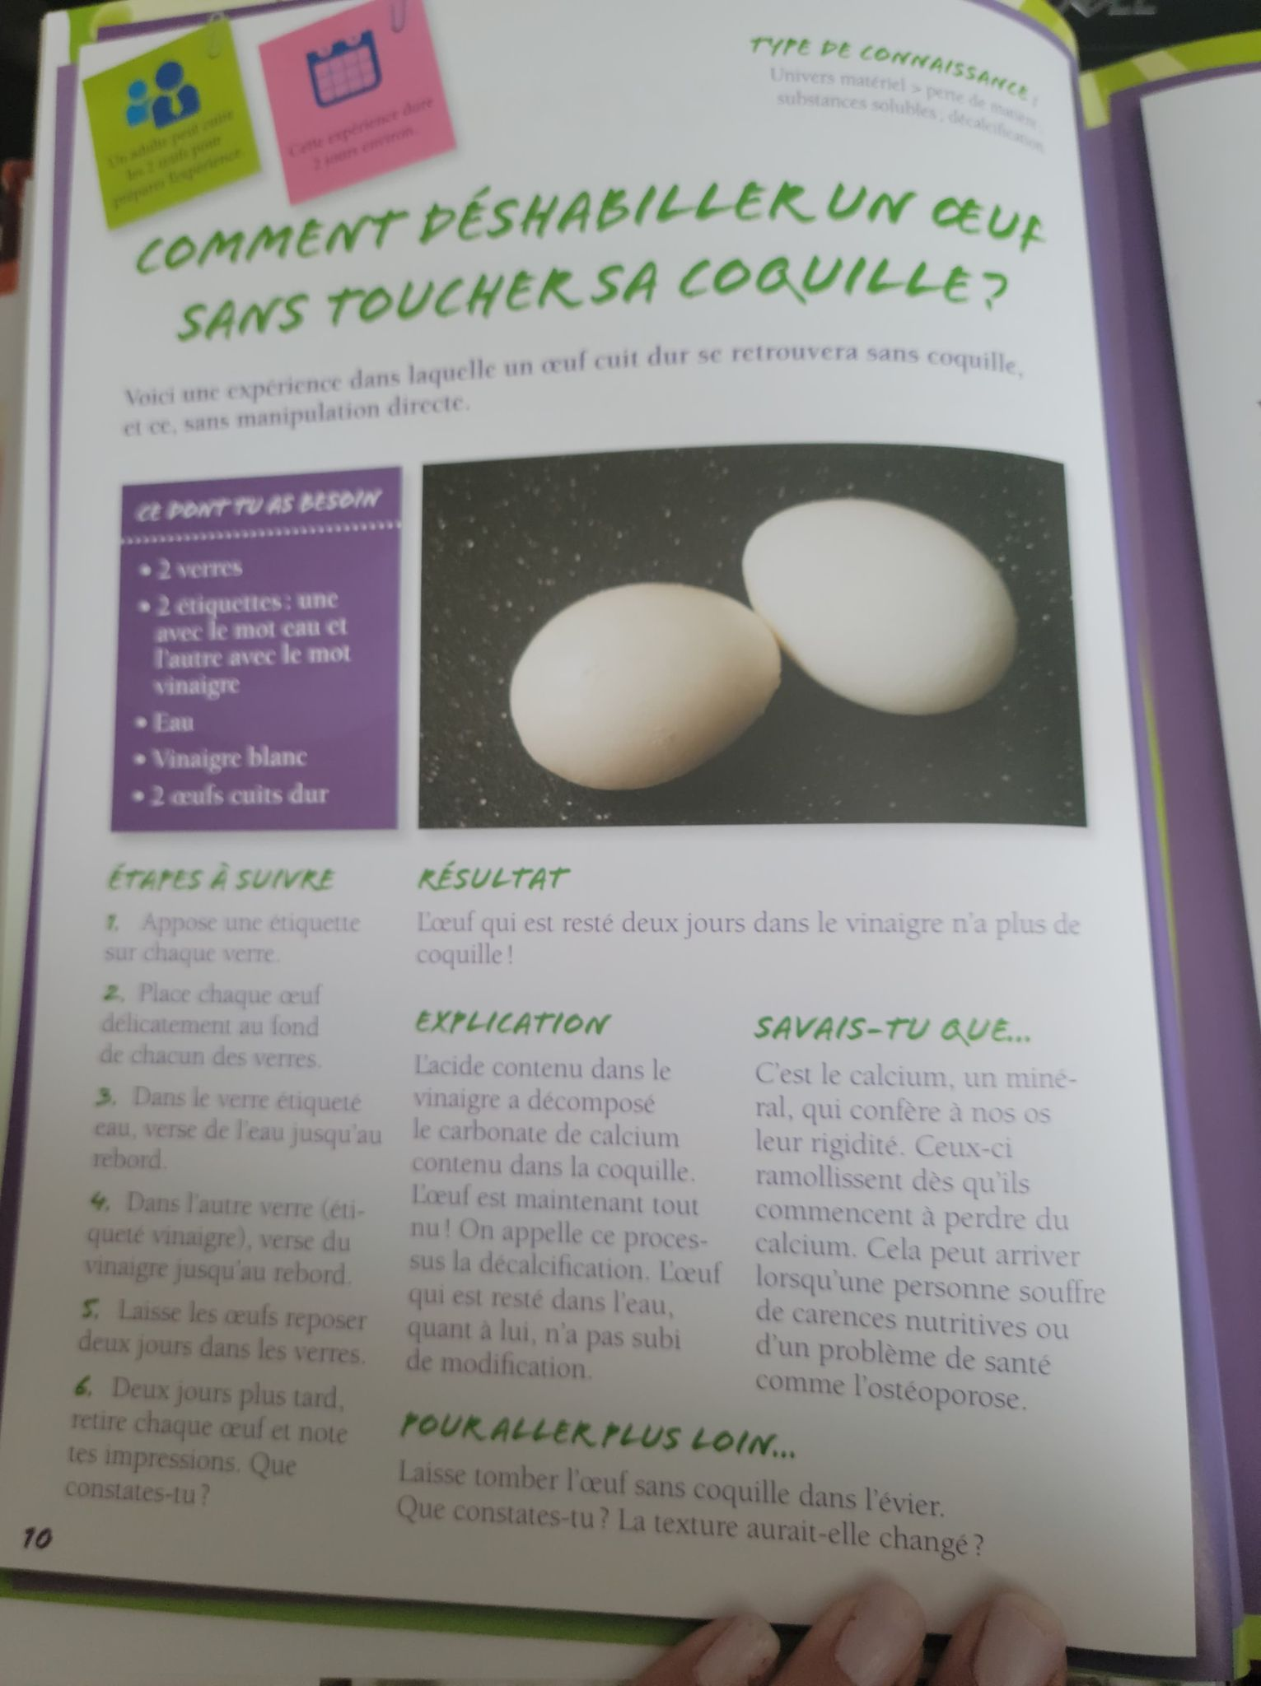

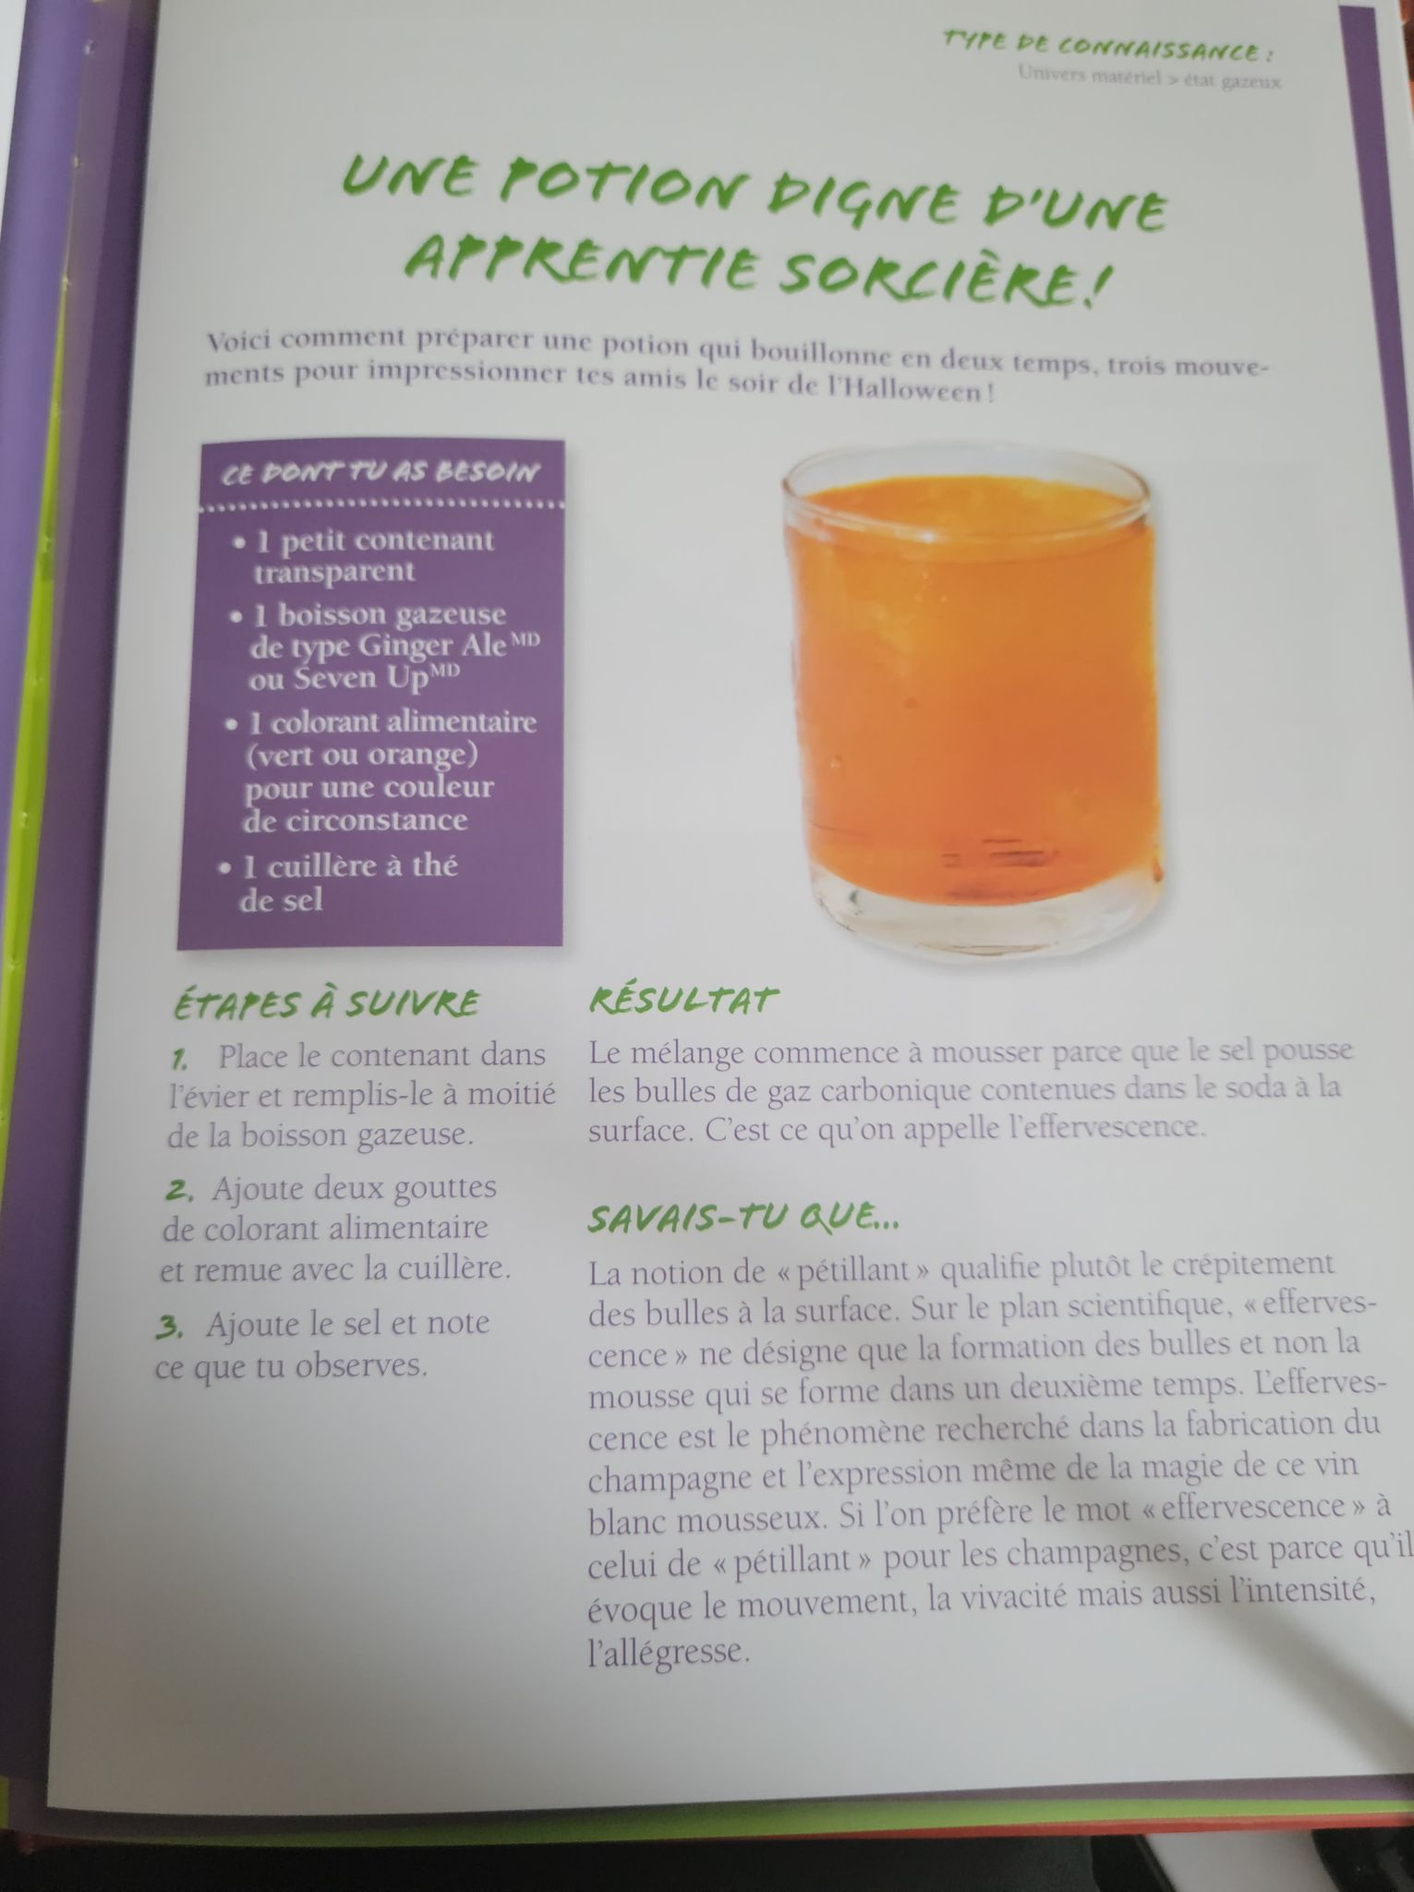

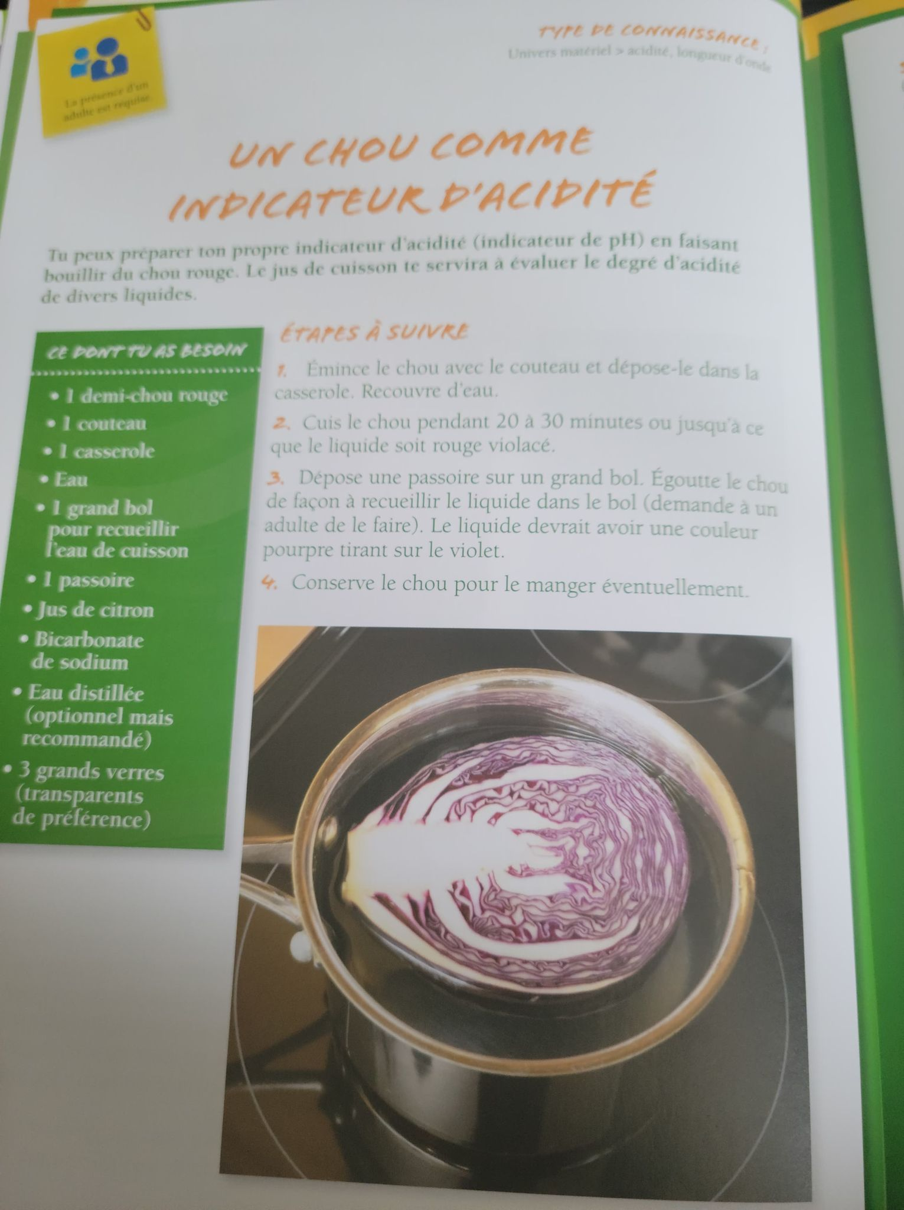

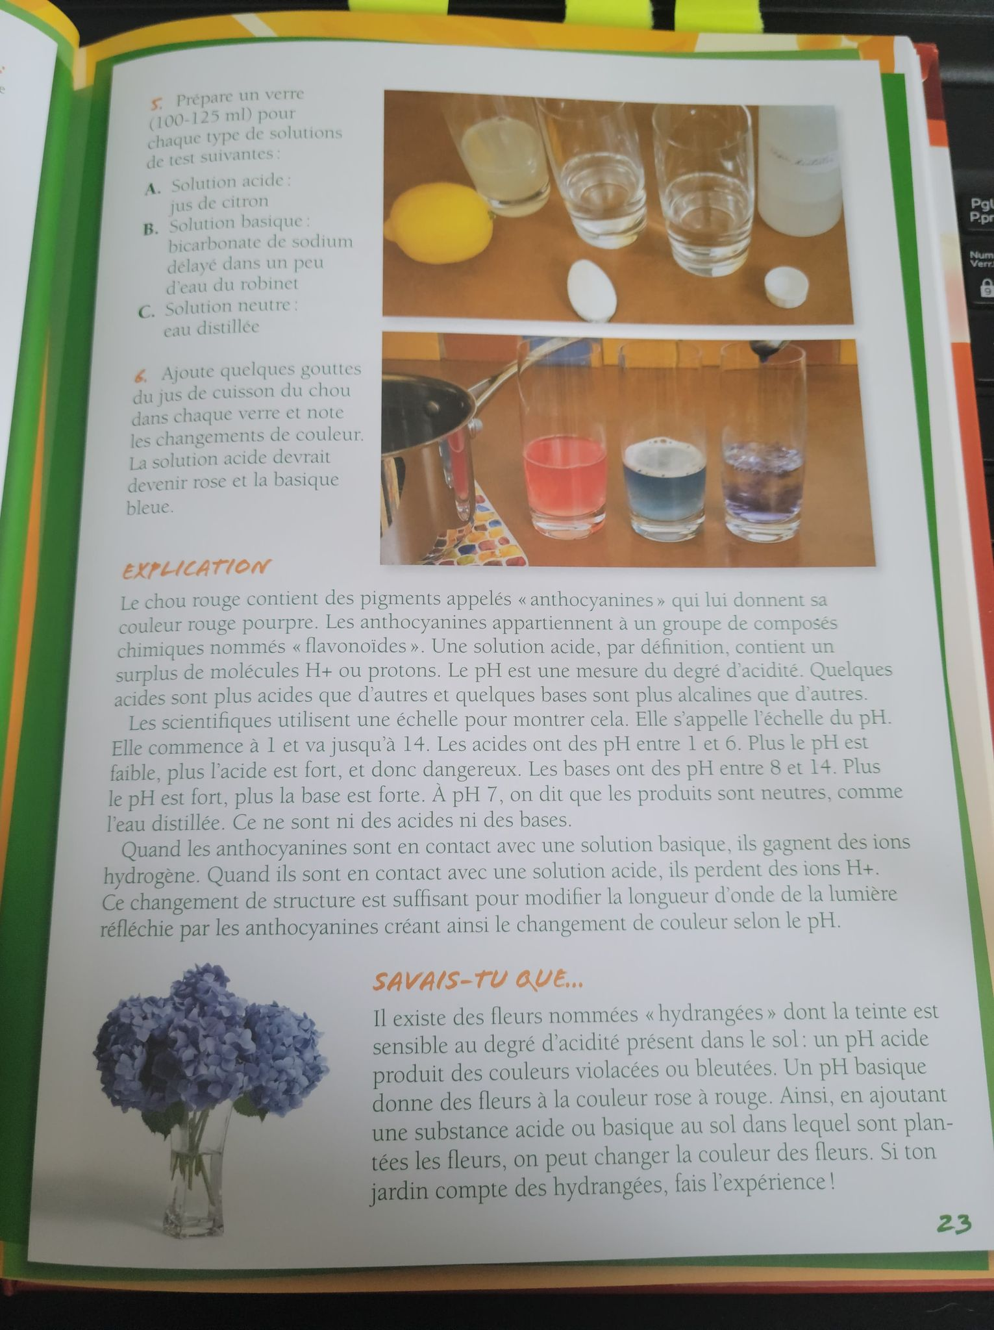

Les expériences sont tirées du livre : Scarpellini, Lina; La cuisine, un véritable laboratoire !; éditions Broquet; ISBN 978-2-89654-177-5; 104 pages; pages 10, 11, 22-23.